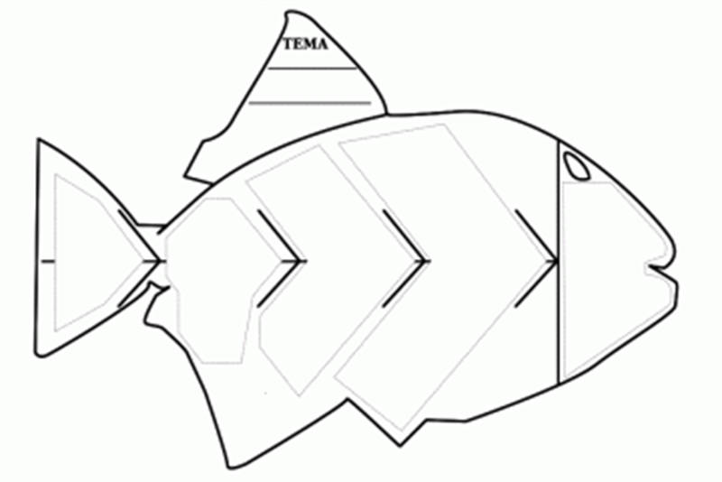

Incomprensión ajena.

Pérdida emocional

Incomprensión propia.

Fracaso en operaciones

Fracasa restando negatividades

No cuantifica emociones.

Carece de precisión

vacío y pérdida

dificultad con los números

Por culpa de los números

números.

*NOMBRE: ORTIZ TROYA PAUL ARMANDO*

*CURSO: 3ro “N”*

Por culpa de los números.